1、一轻质弹簧连接一小物体放置于光滑的水平桌面上，弹簧的劲度系数为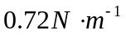，小物体质量为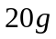，以系统平衡位置为坐标原点，
- 证明物体作简谐振动；
- 将物体自平衡位置拉至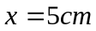处停止后释放，以物体的初位移为x轴正方向，求物体的运动方程；
- 求物体从初始位置第一次运动到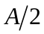位置时速度的大小和方向。
解：（1）物体在x处动力学方程：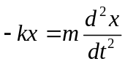 ，即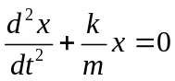，
其通解为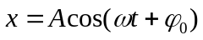——简谐振动；
（2） 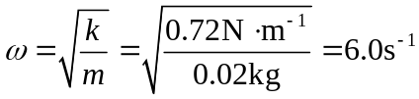
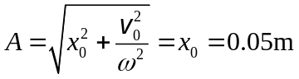
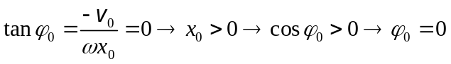 （或由旋转矢量图可判断）
（3）由旋转矢量图可得物体从初始位置第一次运动到
位置时相位：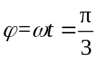 ，
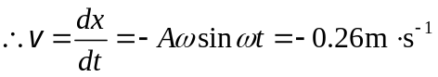
负号表示速度方向为x轴负方向。

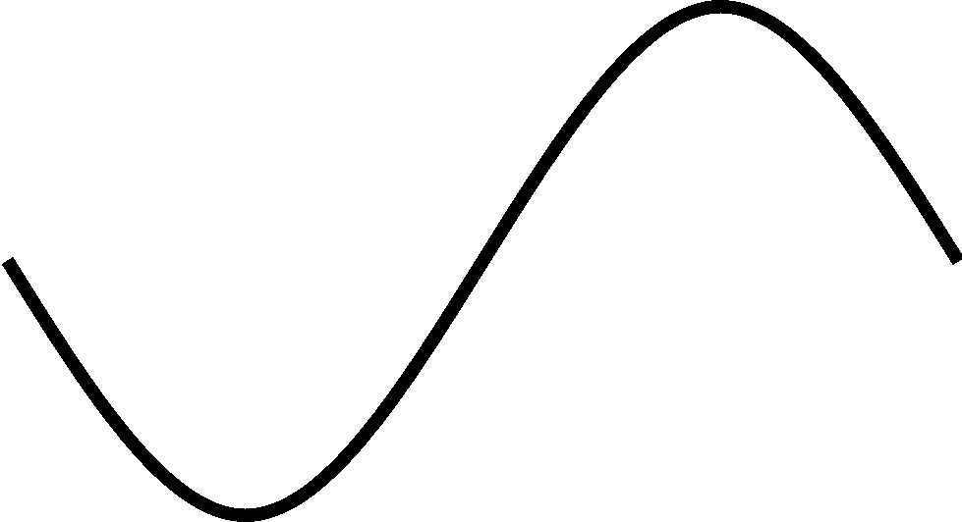
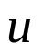
2、一平面简谐波沿x轴正方向传播，时刻
C
B
的波形图如图所示，设波的振幅为，频率为，
波速为，
（1）以C为坐标原点，写出该列波的波函数；
（2）若波在B处被反射，且B点为波节，以B为
坐标原点，分别写出入射波和反射波波函数；
（3）以B为原点，求合成波的波函数，并分析波节与波腹位置。
解：（1）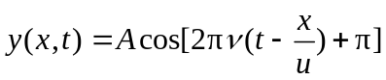
（2）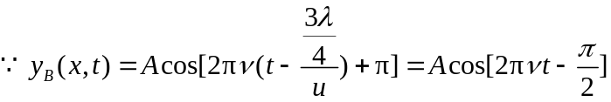 , (即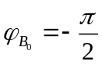)
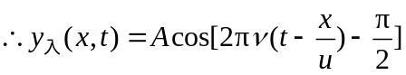 ,
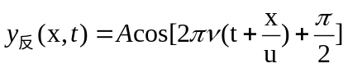 ;
（3） 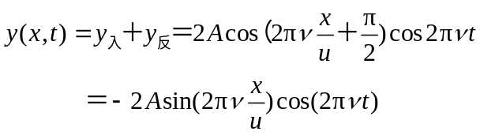
波腹：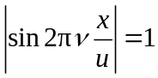  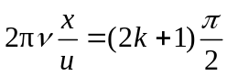 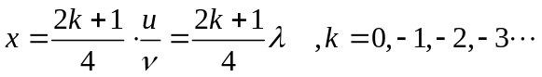
波节：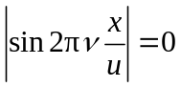 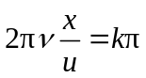 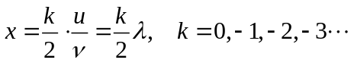

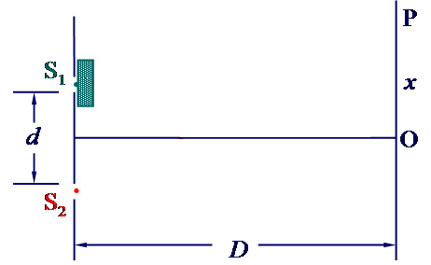
3、已知杨氏双缝干涉实验中，双缝间距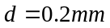，观察屏到双缝的距离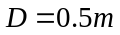，入射光波长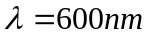。今用一厚度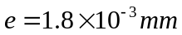、折射率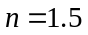的云母片覆盖上面的一条缝。求：
（1）零级明条纹的位置；
（2）观察屏上O点处是明条纹还是暗条纹？
（3）相邻两明条纹的距离是多少？
解：（1）设零级明条纹的衍射角为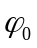，
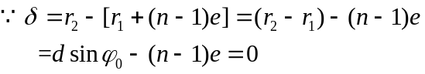
零级明条纹的位置：
（2）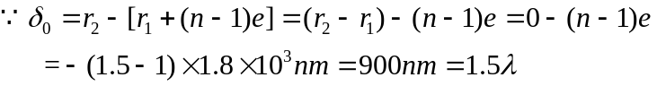 ，
观察屏上O点处是暗条纹 ；
（3） 相邻条纹间距：

4、在平面玻璃片上放一油滴，并展开成圆形油膜，在波长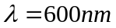的单色光垂直入射下，从反射光中可观察到油膜所形成的干涉条纹。玻璃和油膜的折射率分别为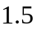和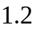。
（1）当油膜中心最高点与玻璃片的上表面相距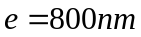时，可
以看到几个明环？
（2）当油膜展开之后，干涉条纹如何变化？
解：（1）上下表面两束反射光光程差形成明纹条件： 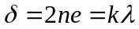
边缘：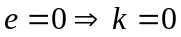 明纹
中心：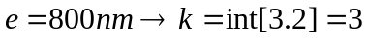
能看到0,1,2,3, —— 共4条明纹（环）；
（2）油膜半径变大，最高点厚度变小，条纹间距变大，条纹数减少，边缘依然还是明纹

5、两块玻片构成一空气劈尖，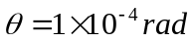，用单色光垂直照射，观察反射
光的干涉条纹。
（1）将下面的玻片向下平移，使某处有10条条纹移过，求玻片向下平移的距离；
（2）将某种液体均匀地注入劈尖中，发现第10条明纹移动了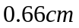的距离，求该液体的折射率（假设液体的折射率小于玻片的折射率）。
解：（1）因为空气薄膜上下表面两束反射光光程差改变：
，
即玻片向下平移的距离 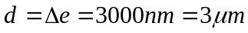 ；
（2） 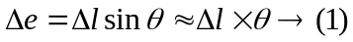
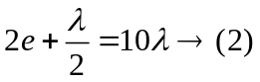
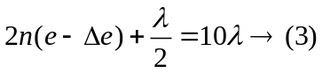
解得：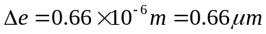 ；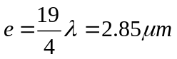 ；
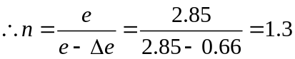
6、波长为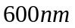的单色光垂直入射一光栅，第二级明纹出现在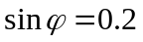处，第四级缺级，问：
（1）光栅常数d多大？
（2）光栅上狭缝的最小宽度b是多大？
（3）按照上述选定的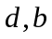值，在观测屏上最多能看到几条明纹？
解：（1）根据光栅公式：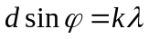 ，
即
（2）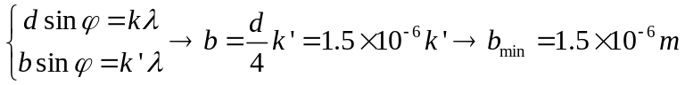
（3）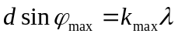 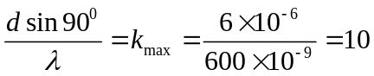 ，
又缺级级次为：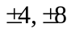 ，因而能看到的条纹为：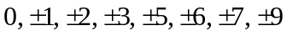共15条。
7． 两偏振片A和B平行放置，A与B的通光方向成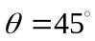角。一束强度为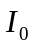的线偏振光垂直入射，且光矢量的振动方向与偏振片A的通光方向平行。求：
  - 入射光沿从A至B的方向透过两个偏振片后的光强；
  - 若入射光为自然光，光强仍为，欲使透射光光强为入射光光强的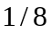，则两偏振片的夹角角应为多大？
解：（1）入射光经偏振片A后的透射光光强：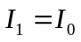 ，
再经偏振片B后的透射光光强：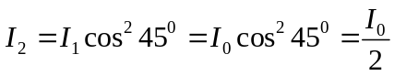 ;

（2）入射光经偏振片A后的透射光光强：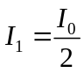 ，
再经偏振片B后的透射光光强： 
